
ПРОЕКТ
ПО РАСШИРЕНИЮ ЗНАНИЙ ДЕТЕЙ СРЕДНЕГО ДОШКОЛЬНОГО ВОЗРАСТА О ФОЛЬКЛОРЕ НАРОДОВ СЕВЕРА
«ХАНТЫЙСКИЕ ОРНАМЕНТЫ»
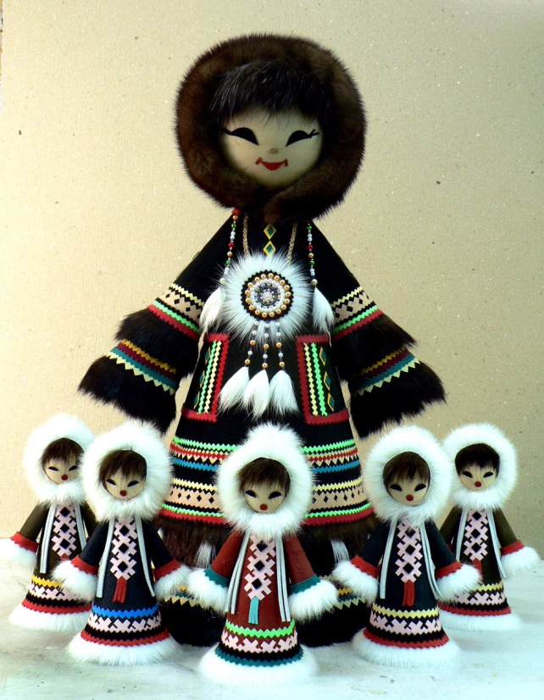

Авторы проекта: Шуфлинская Елена Петровна,
Триска Светлана Валентиновна
воспитатель МАДОУ детский сад «Снежинка»

Игрим

Тип проекта: творческо-информационный.
Срок реализации проекта – краткосрочный.
Актуальность проекта обусловлена тем, что все чаще поднимается вопрос о приобщении детей к истокам культуры различных народов, о возрождении народных праздников с их традициями, верованиями, обычаями. Ведь, приобщая детей к народному творчеству, мы тем самым приобщаем их к истории, к нравственным общечеловеческим ценностям
Цель проекта: вызвать у детей интерес к истории и национальным традициям российских народов.
Задачи:
1. Познакомить детей с народным промыслом – хантыйскими орнаментами);
2. Воспитывать уважение к искусству народных мастеров, развивать умение видеть красоту изделий прикладного творчества;
3. На основе познавательной активности способствовать речевому, художественно – эстетическому, духовно – нравственному, эмоциональному и социальному развитию детей;
4. Через приобщение детей к народной хантыйской культуре, формировать у детей представление о себе, других людях, развивать интерес к народным промыслам.

План реализации проекта:
1 этап – подготовительный: подбор методической литературы по данной теме, подбор детской литературы, формулировка целей, задач, конечного продукта проекта.
2 этап – реализация проекта: подбор и проведение бесед, творческих занятий, практическая помощь в решении задач.
3 этап – подведение итогов:
- беседа с детьми «Орнамент как украшение изделий хантыйского народа. Его виды и особенности»
- проведение художественного занятия по рисованию и раскрашиваю хантыйских орнаментов.
- проведение НОД «Хантыйское прикладное творчество»

Проведение НОД «Хантыйское прикладное творчество»
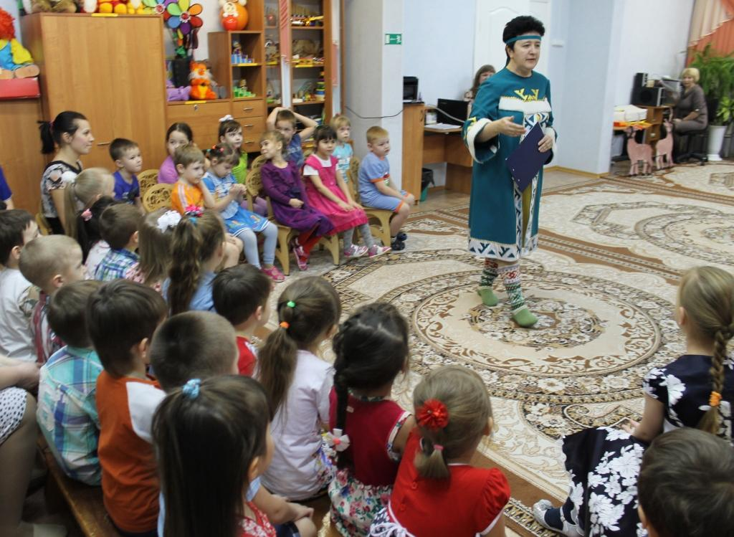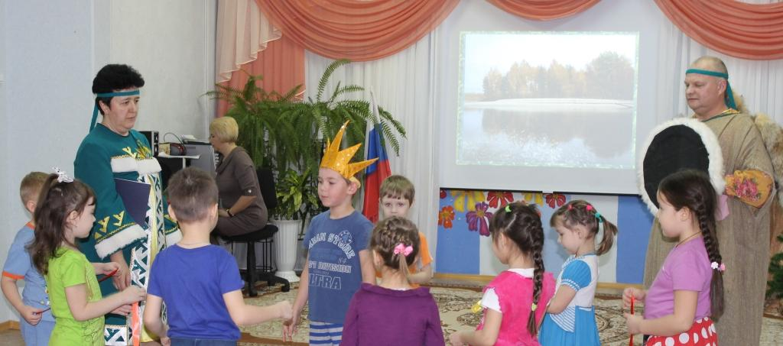

Беседа с детьми «Орнамент как украшение изделий хантыйского народа. Его виды и особенности»
Проведение художественного занятия по рисованию и раскрашиваю хантыйских орнаментов.

